抓取视频数据保存在文件系统中，其存储结构如下：

# 库文件夹

库文件夹是所有视频数据存储的根目录。

# 任务文件夹

任务文件夹是按抓取任务划分的文件夹，文件夹命名应具有标识性，如以抓取关键词、抓取来源等命名。

# 日期文件夹

日期文件夹是抓取任务在实际抓取时产生的文件夹，可以理解为实例化的任务。文件夹命名以实际抓取的日期命名，年月日用“-”分割，例如“2017-7-20”。

# 任务描述

任务描述为当天抓取任务的描述信息，文件名统一为task_info.json，以json文件记录任务的描述信息，必须包含图中的所有键值对：

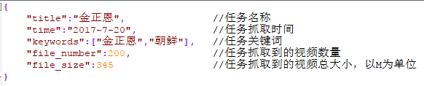

# 视频文件

视频文件即为抓取到的视频，统一以视频标题命名。

# 视频描述文件

视频描述文件是对单个视频的描述信息，文件名必须与描述的视频相同。例如视频名称为“金正恩访美.flv”,则对应的视频描述文件名称为“金正恩访美.json”。以json文件记录视频文件抓取的相关信息，必须包含下图中的所有键值对，缺失的信息字符串类型用空字符串表示，数值类型用-1表示：

